PRZEGLĄD I ZNACZENIE SSAKÓW
Zadanie 1
Na podstawie podręcznika str. 136 uzupełnij tabelę:
 | Przystosowanie w budowie kończyn | Przykład ssaka
Ssaki żyjące w wodzie

Ssaki aktywnie latające

Ssaki nadrzewne

Ssaki szybko biegające

Ssaki żyjące pod ziemią

Zadanie 2
Wśród ssaków wyróżniamy zarówno gatunki roślinożerne, mięsożerne jak i wszystkożerne. Różnią się one przede wszystkim wielkością, kształtem oraz rodzajem zębów. Przyjrzyj się ilustracjom i uzupełnij informacje:
 | 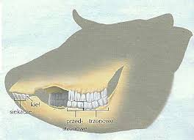 | 
Ssak (drapieżny/ roślinożerny)
Kły

Zęby przedtrzonowe i trzonowe
Funkcja zębów

Zadanie 3
Ssaki mają ogromne znaczenia zarówno w przyrodzie, jak i życiu człowieka. Przeanalizuj informacje zawarte w podręczniku str.140 i uzupełnij tabelę:
ZNACZENIE SSAKÓW
W PRZYRODZIE | W ŻYCIU CZŁOWIEKA
 | pozytywne | negatywne

Zadanie 4
Co zagraża ssakom i jak można je chronić?
ZAGRŻENIA:
-
-
-

OCHRONA:
-
-
-
-

